**Bluetooth Mini-PCI Express**

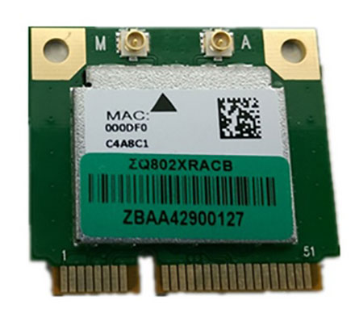

Abbildung 1 Qcom WIFI+BT Combo Card 802.11

Verfügbare Anschlusse:   
- Antenna connecters (kann mehr als 2 je nach model)